五 Mosbus RTU通信及标定
设备出厂默认设置 波特率 9600 数据位 8 停止位 1 校验位 无 地址 1 ，255为设备广播地址，当不确定设备地址时通过串口调试发送
FF 03 00 13 00 01 60 11返回 FF 03 02 00 01 50 50 //00 01设备地址为1；地址为1读取气体含量发送01 03 00 14 00 01 C4 0E 返回01 03 02 03 78 B8 96//03 78 气体含量值为88.8(CO2读取到的值为实际值，不做除10转换)；如需标定可联系厂家修改寄存器值实现传感器标定
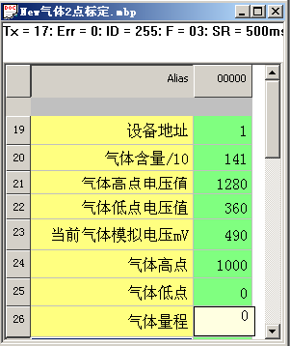

六 产品配置
气体变送器 使用说明书
包装纸箱 保护气泡袋 合格证

气体变送器使用说明书

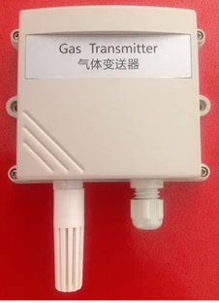

一 简介
电化学技术传感器（可燃气是催化燃烧式 CO2是红外式 ）
性能稳定 测量精度高
二技术参数
气体类型 | CH4 □ NH3□ PH3□ CO□ SO2□ H2S□
量程 | 0- PPM
精度 | ＜±3% (25℃)
重复性 | <1%FS
预热时间 | ≤1min(可以操作)
稳定性 | <1% RH /年，/<0.1℃ /年
输出信号 | 4-20mA□ 0~5V □0~10V □  RS485(Modbus)□ RS232(Modbus)□
供电电源 | DC/AC 24V (22V-26V)
工作环境 | 温度：0℃~50℃
工作环境 | 湿度：≤80%RH
功耗 | 峰值≤200mA 平均≤80mA
输出负载 | 电压输出型：>3KЛ  电流输出型：≤500R
安装方式 | 壁挂式 □ 管道式 □

三接线图
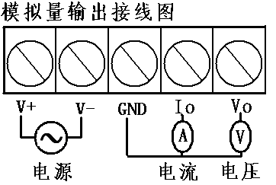

四故障排查

问题 | 可能原因 | 解决方案
对被测气体无反应 | 传感器膜变脏或堵塞 | 清洁或更换传感器
对被测气体无反应 | 敏感元件连接或松动 | 检查连线
对被测气体无反应 | 在有被测气体的环境下标定零点 | 重新进行零点标定
无4-20mA输出 | 输出连接线没有连接好 | 重新接输出连接线
无4-20mA输出 | 供电电源有问题 | 检查供电电源电压值
无4-20mA输出 | 供电电源线连接状况不好 | 重新连接电源线
4-20mA输出不稳定 | 连接线的状态不好 | 检查连接线
4-20mA输出不稳定 | 有高频或高电压干扰 | 移动变送器到其他环境测试
4-20mA输出不稳定 | 有其他气体干扰 | 通标气测量输出值

